„Code your Life“ wird inklusiv – Programmieren für alle Kinder

Hintergrund:
Microsoft engagiert sich seit vielen Jahren für digitale Teilhabe, Barrierefreiheit und Inklusion durch die Entwicklung innovativer technischer Accessibility-Lösungen auf Basis künstlicher Intelligenz, die Menschen mit Behinderungen effektiv unterstützen und Teilhabe für alle ermöglichen. In diesem Feld arbeiten Microsoft und die Aktion Mensch bereits erfolgreich zusammen.
Alle Kinder können Programmieren lernen – und mit der Initiative „Code your Life“ soll jedes Kind die Chance dazu erhalten!
Aus dieser Überzeugung heraus erweitern Aktion Mensch und Microsoft ihre Kooperation und setzen sich mit einem neuen Förderprojekt im Rahmen der Initiative „Code your Life“ bundesweit für mehr gesellschaftliche Teilhabe und Chancengleichheit durch die Vermittlung digitaler Medienkompetenz ein. Erstmalig können bei „Code your Life“ explizit Kinder mit und ohne Behinderungen gemeinsam Programmieren lernen.

Factsheet / Überblick
Kooperation: Die Erweiterung der Bildungsinitiative „Code your Life“ wird von der Aktion Mensch mit 260.000 Euro gefördert. Darüber hinaus setzen sich die beiden Partner Microsoft und Aktion Mensch für die Kommunikation des Projektes unter dem Motto „Inklusion von Anfang an“ ein.
Förderprojekt: Entwicklung der Inititative „Code your Life“ in Richtung Barrierefreiheit durch Erweiterung um neue, inklusive Angebote, die speziell an die Bedürfnisse von Kindern mit Beeinträchtigungen und Behinderungen angepasst sind
Arbeitsbereiche: Digitale Medien und Inklusion, Barrierefreiheit, Qualifizierung Fachkräfte, Entwicklung von Konzepten und technischen Lösungen
Start: Öffentlicher Launch am 25. Juni 2018
auf dem Sommerfest „Digitale Chancen für alle“ des Summer Coding Camps mit 400 teilnehmenden Kindern (hauptsächlich 3.-6. Klasse)
Laufzeit: bis 31.01.2021 (3 Jahre)
Ziel: Bundesweit mehr gesellschaftliche Teilhabe und Chancengleichheit durch die Vermittlung digitaler Medienkompetenz im Rahmen der Initiative „Code your Life“
Zielgruppen: Kinder im Alter von 9 bis 12 Jahren mit Körperbehinderungen (2018), Seh- und Hörbeeinträchtigungen (2019/2020) sowie Kinder mit Lernschwierigkeiten (2020) in Berlin/Brandenburg
Das Projekt wendet sich nicht nur an Schulen, sondern auch an andere Einrichtungen aus dem sozialen Bereich und der Behindertenhilfe
Fach- und Lehrkräfte insbesondere aus Berlin/Brandenburg, Fachleute/ Experten (bundesweit/international)
Erreichung: Direkte Kooperationen mit Einrichtungen: Zu jedem Schwerpunkt (Hören, Sehen, Lernen) wird intensiv mit einer Einrichtung gearbeitet
Erste konkrete Zusammenarbeit in der Pilotphase 02/2018 bis 07/2018 in Kooperation mit der Carl-von-Linné-Schule (Förderzentrum für Körperbehinderte) in Berlin-Lichtenberg
Weitere Einrichtungen in Berlin /Brandenburg mit Schwerpunkt auf Hör- und Sehbehinderungen sowie für Kinder mit Lernschwierigkeiten werden sukzessive in das Vorhaben einbezogen
Anzahl aktiv einbezogene Kinder mit Behinderungen: ca. 250
Anzahl aktiv einbezogene Kinder insgesamt: rund 1.000
Anzahl direkt einbezogene Multiplikatoren: ca. 150
Highlights: 06/2018: Sommerfest “Digitale Chancen für alle”
Launch des Förderprojektes
12/2018: Konferenz Code{affair} mit Themenschwerpunkt Digitale Inklusion von Anfang an
Weitere inklusive Coding Camps und Fachveranstaltungen 2019 und 2020
regelmäßige Expertenmeetings und Netzwerktreffen
Perspektive kontinuierliche Weiterentwicklung, Verbreitung von Ergebnissen und bundesweiter Roll-out
Anpassungen Technische Weiterentwicklung vom TurtleCoder (Programmierumgebung für Kinder) Richtung Barrierefreiheit Details siehe S. 3
Didaktische Erweiterung der Lehr- und Unterrichtmaterialien zum Programmieren mit Logo und dem TurtleCoder für inklusive Lernsettings
Details siehe S. 4
Unterstützung der Fach- und Lehrkräfte mit Fortbildungen und Materialien für die Praxis, um inklusive Lernszenarien umsetzen zu können
Die neuen Materialien werden sukzessive im Verlauf des Projekts entwickelt, da nach dem Inklusionsprinzip die Erfahrungen und Rückmeldungen der Beteiligten mit einfließen

Im Detail: Technologische Weiterentwicklung
Farbgebung: Kontrastreicheres Display & Nutzung von Kontrastfarben sowie Anpassungen für Farbblinde
TurtleCoder Mit der Programmierumgebung TurtleCoder programmiert man in der Programmiersprache Logo eine digitale Schildkröte (die Turtle). Mit den richtigen Befehlen bewegt sich die Turtle über den Bildschirm. Während sie läuft, zieht sie einen Strich hinter sich her. Sie zeichnet also. Mit dem TurtleCoder können Schritt für Schritt die wichtigsten Programmierprinzipien gelernt und ausprobiert werden.
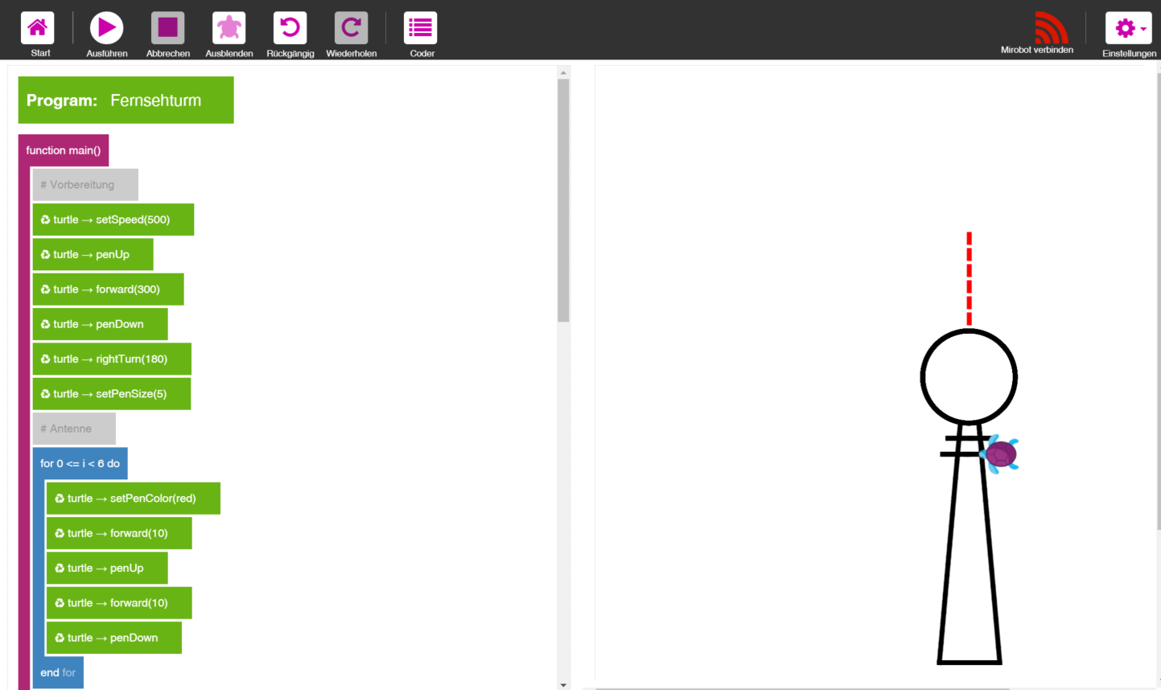
Vorteile Reduziert und fokussiert auf das Wesentliche, einfache Strukturierung, große Auswahlfelder, kein Drag & Drop, Autovervollständigung der Befehle
Klare, einfache Befehle und Konstruktionen
Die Befehle für die Turtle funktionieren nicht nur in der Programmierumgebung, sondern auch ohne Computer im analogen Raum. Die Kinder geben sich gegenseitig die Befehle und bewegen sich als Schildkröten durch den Raum. Sie setzen also offline mit ihrem eigenen Körper um, was auch die Turtle im digitalen Raum macht.
Die Turtle kann keine Seitwärtsbewegung, sondern muss sich drehen, wenn sie die Richtung wechseln möchte. Kinder, die im Rollstuhl sitzen kennen die gleiche Bewegung und verstehen daher die Zusammensetzung der Befehle aus ihrem eigenen Alltag.
Sprachunterstützung Integration und Nutzung der intelligenten Technologien (KI) von Microsoft mit Fokus auf auf Cognitive services: text to speech, Bing Speech Services
Implementierung einer semantischen Unterstützung beim Programmcode: Als neues Feature wird der Programmcode vorgelesen. Während die Turtle sich auf dem Bildschirm bewegt, werden die ausgeführten Befehle simultan und live in Sprache übersetzt und ausgegeben.
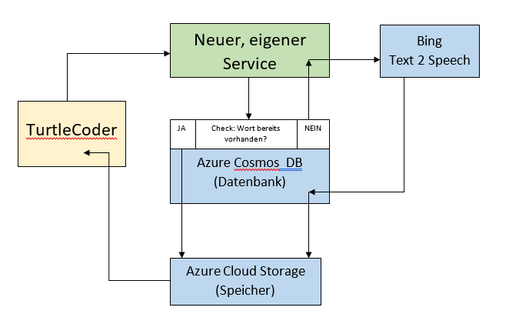
Azure Cloud Services Komplette Nutzung der neuen Technologien von Microsoft: Azure Cloud Cosmos (Datenbankdienst) und Azure Storage (Speicher)

Im Detail: Didaktische Weiterentwicklung
- Stärkere Fokussierung auf die Programmierung ohne Computer
- Neue Darstellung von komplexen Algorithmen, um Zugang zu Skripten niedrigschwelliger zu machen
- Integration einer neuen Übersetzungshilfe: Geheimsprache in Form von Piktogrammen und Bausteinen, die systematisch zusammengelegt werden können.
- Abbildung verschiedener Komplexitätsstufen im Code
- Zerlegung der Aufgaben in kleinere Bestandteile und Arbeitsschritte
- Integration weiterer Übungsaufgaben zur Binnendifferenzierung

Über Code your Life
- Rund 90 Prozent der Berufe werden in naher Zukunft digitale Kompetenzen erfordern.
- Daher gibt Microsoft mit „Code your Life“ Mädchen und Jungen in allen Bundesländern die Möglichkeit, selbst neue Medien und Technologien mitzugestalten und geht dabei auch an Schulen
- Ziel: Programmieren und Informatik für Jungen und Mädchen im Alter von 8 bis 16 Jahren spannend und aufregend aufzubereiten
- Gemeinsam mit Partnern und mittlerweile mehr als 500 Lehrern und Trainern in ganz Deutschland weckt und fördert die Initiative die Neugier junger Menschen auf digitale Technologien
- 20 bestehende Patenschaften der Initiative mit Mitgliedern der Bundesregierung, darunter Staatsministerin Dorothee Bär, Saskia Esken und Michael Kretschmer

http://ec.europa.eu/education/policy/strategic-framework/education-technology_en.htm

